בנימה אישית עם ד''ר דבורה מרצ'ק
ראיינה וערכה: ד"ר אורית הרשקוביץ, הטכניון
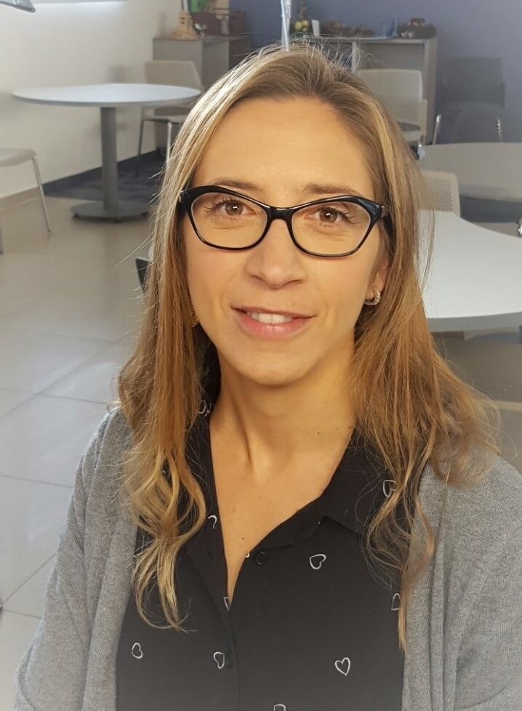
דבורה עלתה מארגנטינה בגיל 21, לפני 16 שנים. בתיכון אורט בארגנטינה היא למדה כימיה וסיימה כהנדסאית כימיה. לאחר העלייה, היא עשתה תואר ראשון בכימיה באוניברסיטת תל אביב והמשיכה למסלול ישיר לדוקטורט בקבוצת המחקר של ד"ר יורם זלצר בתחום של הולכה קוואנטית דרך ננו-חלקיקים (כימיה פיזיקלית). את הפוסט דוקטורט, בנושא חומרים ופני שטח, היא עשתה במכון וייצמן למדע בקבוצת המחקר של פרופ. דוד כאהן.
דבורה נשואה ואמא לשתי בנות צעירות (6.5 ו 9.5). לפני כארבע שנים עברה מגבעתיים לערד בעקבות בעלה המכהן כיום כראש עיריית ערד.
דבורה מלמדת מגוון תחומים ושכבות גיל. בתיכון אורט ערד היא רכזת כימיה ומלמדת זו השנה הרביעית שני מקצועות לבגרות: כימיה וטכנולוגיות מוכללות. מדובר ביזמות טכנולוגית, חלק מהמגמה המדעית ההנדסית. זהו מקצוע מעשי לחלוטין בו התלמידים עובדים במשך שנתיים בקבוצה על מנת להמציא פתרון טכנולוגי לבעיה אנושית / חברתית / קהילתית. בנוסף דבורה מלמדת מוט"ב לכיתות מב"ר ואתג"ר. בעבר לימדה גם בחטיבת הביניים מדעים, פיזיקה וכימיה. מזה שנתיים מלמדת דבורה גם בבית ספר יסודי אבישור בערד קורס מדעים ייחודי לכתות ד' ו-ה' שבנתה לצרכי בית ספר זה. במשך הקורס, התלמידים לומדים נושאים מתכנית הלימודים בדרך שונה מהמסורתית. שיטת העבודה היא מעשית, בקבוצות, הרצאות, שילוב תמידי של אומנויות וויזואליות ופעילויות חוץ-כיתתיות.

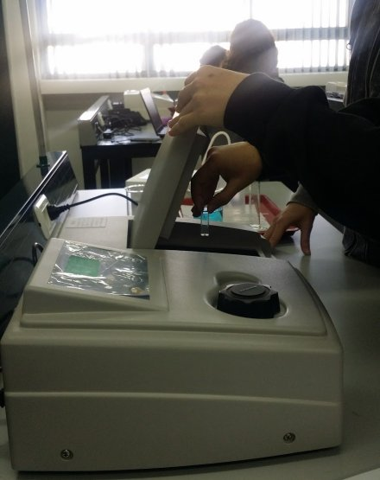

תלמידי י"ב במגמת הכימיה לומדים ומיישמים ספקטרופוטומטריה במסגרת ההערכה החלופית בנושא כימיה אנליטית מתוך כימיה של הסביבה. בניסוי זה הם סורקים את ספקטרום הבליעה של יוני נחושת על מנת לבחור אורך גל אופטימלי לבניית עקומת כיול.

מקצוע הכימיה פותח צוהר לגלות את "סודות הטבע"
דבורה רואה במקצוע הכימיה את האפשרות "לפתוח את העיניים" של הלומדים לעולם "סודות הטבע". היא מעידה על עצמה כי: "אני זוכרת כאשר סיימתי ללמוד כימיה בתיכון היו לי שתי מחשבות שהעסיקו אותי זמן רב. האחת, ההרגשה שגלויים לי עומקי העולם (ממה עשוי שולחן? מה זה מים? מה הם גלים? מה זה תרחיף? מה ההבדל בין סוגי מזון שונים? מה זה חשמל?......). השניה, כאשר סיימתי ללמוד ביוכימיה שנה שלמה (כן, למדנו אז ברמה מאוד גבוהה. למשל ביוכימיה למדנו מהספר של סטראייר עם מורה בשם אלפרדו, ד"ר לביוכימיה...) הבנתי שקיים אלוהים או משהו שעיצב את העולם בצורה מאוד חכמה ויפהפייה. ואני לא דתייה אבל ברור לי שיש אלוהים".
את יופייה של הכימיה מנסה דבורה להעביר לתלמידיה. הם גם אומרים לה כי השיעורים מעניינים. אבל במקביל "הם גם יודעים שאני מכוונת גבוה - לאו דווקא בציונים אלא באחראיות שלהם כלפי המקצוע, ושאני ממש לא באתי כדי "לעגל פינות". הם נהנים מהמעבדות ומהעבודה בקבוצות אבל פחות נהנים בכתיבת דוחות. לקראת י"ב זה פוחת כי הם הופכים מיומנים בכתיבת דוחות אז זה פחות מפריע להם".

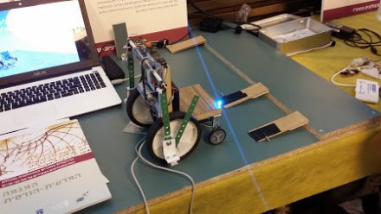

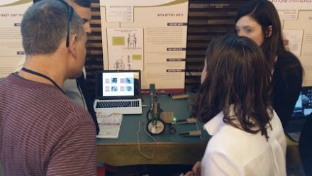
תלמידים מהמגמה המדעית ההנדסית מציגים את הפרויקט שלהם בכנס השנתי "המהנדס הצעיר" בטכניון. תלמידים אלו בנו דגם עובד של רמפה רובוטית אשר מאפשר ליושב בכיסא גלגלים לעלות ולרדת מספר מדרגות ללא עזרה. הרעיון הוא להקנות לאדם בכיסא גלגלים עצמאות ואורח חיים נורמליים עד כמה שאפשר.

מאוד אוהבת את הגישה של הערכה חלופית ומאוד לא אוהבת את בחינות הבגרות
דבורה לוקחת את נושא ההערכה החלופית מאוד ברצינות. היא מעידה על עצמה כי " בניינו, זאת הסיבה שאני עדיין מלמדת כימיה. יש לי פעילויות בכל הנושאים של ה-30 אחוז. בינתיים כבר סיימנו עם פחמימות, שיווי משקל ואנטרופיה והתחלנו כימיה של הסביבה". את הפעילות שפיתחה בנושא "פחמימות" הציגה דבורה במושב המורים בכנס הארצי למורי כימיה.
עם זאת, לדבורה יש ביקורת לגבי בחינות הבגרות. "אני מאוד מאוד מאוד לא אוהבת את העובדה שיש מבחני בגרות. השיטה הזו מיושנת ולדעתי מבחני סטנדרטיזציה בקרוב ייעלמו מהעולם, לפחות בשלב התיכון. העולם שואף להבלטת האינדיבידואליות ומבחני סטנדרטיזציה הם בכיוון הפוך. אז האתגר העיקרי שלי היה להשלים עם זה שאני מכינה תלמידים לבחינת בגרות שאני לא מאמינה בה...".

ללמד כימיה זו הזדמנות להשפיע ולשנות דברים בעולם
דבורה מאמינה כי ללמד כימיה "זאת ההזדמנות שלך לגעת בחיים של אנשים אחרים בשלבי הבנייה שלהם. אולי העבודה החשובה ביותר היום בעולם עם כל כך הרבה חושך ובורות. אני עובדת יותר עם הלב ופחות עם הראש. אני מאמינה שהעבודה שאני עושה גורמת לשינוי בעולם הזה".
ההוראה משפיעה גם על המורה המלמד. דבורה מספרת כי "אני השתנתי. אני לומדת מהתלמידים שלי, מהמורים האחרים, מהמנהלים. אני בטבע שלי אדם חולם והיותי מורה מביא אותי לקרקע, לכאן ועכשיו".
בעתיד דבורה הייתה רוצה שיחולו שינויים מהותיים בהוראה: "שלא יהיו בגרויות, שהמערכת תייצר מורים שעליהם היא יכולה לסמוך באמת, שהמערכת תתגמל את המורים כך שירצו להגיע ללמד.
בכימיה, דבורה הייתה רוצה שיהיו יותר מעבדות, יותר שיתופי פעולה עם מקצועות אחרים. רעיון נוסף הוא שניתן יהיה לבחור ב- 10 יחידות כימיה - 5 יחידות עיוניות ו5 יחידות מעשיות.
דבורה מייצגת גישה צעירה וחדשנית בהוראת הכימיה, מלאת התלהבות, כווני חשיבה ועשייה מגוונים, רעיונות לשינויים ונראה שמבחינתה זו רק ההתחלה "והשמיים הם הגבול".
יש לה עוד תכניות רבות: "אני רוצה ללמד חשיבה פילוסופית כחלק מלימודי הכימיה (והמדעים בכלל). אני כבר היום חוקרת באופן עצמאי את ההשפעה של החשיפה ליצירות אומנות על מיומנות שאילת שאלות. יש לי גם חלום להיות מורה לאנגלית - אני עוד אגיע לזה..."

